Муниципальное бюджетное образовательное учреждение
«Седельниковская средняя школа №1»
Седельниковского муниципального района Омской области

646480 646480
Омская область, Омская область
с.Седельниково с. Седельниково
ул.Советская,22 ул. Кропотова, 33 кв. 17
тел.8 (381 64) 21 556 тел. 8 9514069243
Исаченко Н.В.

Материалы
на открытый Всероссийский конкурс методических разработок «Работаем по ФГОС»
НОМИНАЦИЯ: АВТОРСКАЯ ПРОГРАМА

Проект по технологии

«Мой портфель проектов»

Совершенствование системы управления развитием УУД через организацию проектной деятельности на уроках «Технологии»
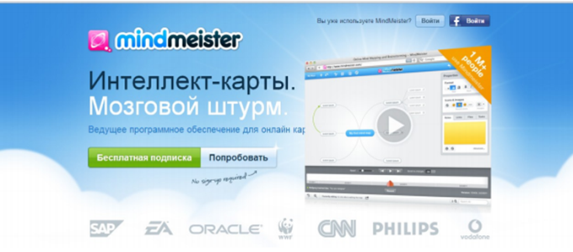

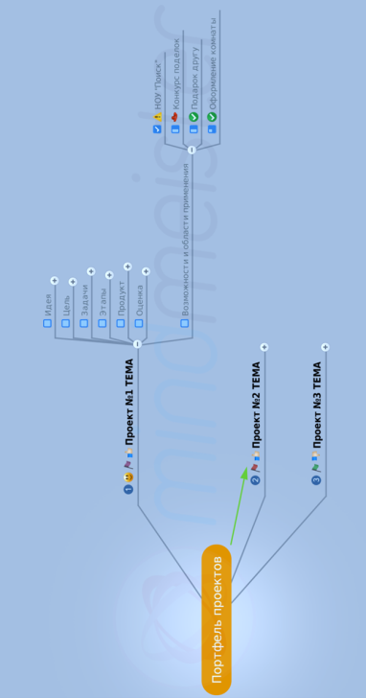

с. Седельниково, 2014

Содержание

Проблемный анализ

Глава 1. Учебный проект как элемент портфеля проектов

1.1 Что такое учебный проект, проектная деятельность?
1.2 Классификация учебных проектов
1.3 Этапы работы с учебным проектом
1.4 Что такое портфель проектов
1.5 Управление портфелем проектов.

Глава 2. Программа «Мой портфель проектов»

Заключение
Список литературы

Проблемный анализ
Модернизация образования, введение в образовательное пространство таких категорий как системный анализ, информационные технологии, семиотика предполагают необходимость проектирования образовательной траектории каждого ребенка, включая его в гибкую динамическую среду, отличную по содержанию и форме от традиционных уроков. Большие возможности в этом плане открывает проектная деятельность, направленная на духовное и профессиональное становление личности ребенка через организацию активных способов действий. Ученик, работая над проектом, проходит стадии планирования, анализа, синтеза, активной деятельности. При организации проектной деятельности возможно не только индивидуальная, самостоятельная, но и групповая работа учащихся. Это позволяет приобретать коммуникативные навыки и умения. Постановка задач, решение проблем повышает мотивацию к проектной деятельности и предполагает: целеполагание, предметность, инициативность, оригинальность в решении познавательных вопросов, неординарность подходов, интенсивность умственного труда, исследовательский опыт, организацию семиотического пространства. По новым требованиям ФГОС все эти универсальные учебные действия необходимо развивать у обучающихся в образовательном процессе.
Почему знания и умения из области управления проектами важны в современной жизни?
Характерная черта нашего времени – нарастающий темп перемен. Стремительно меняется экономика отдельных стран и всего мира, а вместе с нею и всё человеческое сообщество. Появляются новые технологии, рождаются принципиально новые продукты, изменяются потребности. В таких условиях трудно рассчитывать на то, что одни и те же способы работы будут обеспечивать нам постоянный успех.
В наше время надо быть готовым к тому, что удачный сегодня способ работы уже в обозримом будущем может оказаться совершенно непригодным. Продукт, который кажется нам сейчас, безусловно, ценным, уже завтра может быть вытеснен с рынка его более эффективным заменителем, о котором мы пока еще даже не подозреваем. Это означает, что мы все чаще сталкиваемся с необходимостью в ограниченный период времени перестраивать нашу деятельность. Результатом такой работы становится появление уникальных и принципиально новых продуктов или услуг. При этом нам приходится действовать в условиях высокой степени неопределенности и ограниченных ресурсов.
В коммерческой и социальной сфере резко усилилась конкуренция за внимание клиента к товару или услуге той или иной организации: потребителю есть из чего выбирать. Кроме того, возросло значение индивидуального подхода к каждому клиенту. Следовательно, в выигрыше оказываются те, кто способен постоянно разрабатывать и производить значимые для различных клиентов уникальные продукты.
Необходимость постоянного поиска и быстрого выведения на рынок уникальных продуктов и услуг привела к стремительному развитию методов управления проектами. Принципы и методы управления проектами оказались более подходящими для требований, которые предъявляет образовательным учреждениям ФГОС. Хотя само по себе знание основ управления проектами еще не гарантирует жизненный успех, но их эффективное практическое применение, безусловно, входит в число существенных конкурентных преимуществ. Сейчас для молодого человека вступать в активную жизнь без понимания сути проектной деятельности не только несовременно, но и опасно. Знания, умения и навыки разработки и реализации проектов помогают выжить и добиться успеха несмотря ни на какие кризисы. И тот, кто развивает у себя способность эффективно управлять проектами, закладывает надежный фундамент своего жизненного успеха! Эти положения указывают на наличие проблемы: необходимость и потребность в развитии у учащихся способности управлять проектами.
Школьный предмет «Технология» более других дает огромный потенциал для обучения проектной деятельности, так как в программе данного предмета предусмотрено выполнение школьниками творческих или проектных работ. При организации творческой или проектной деятельности учащихся очень важно акцентировать их выполнение на потребительском назначении создаваемого изделия. Блок «Проектные работы» интегрирован в блоки «Кулинария» и в «Создание изделий из текстильных и поделочных материалов».
Мы видим решение вышеуказанной проблемы не только в том, чтобы научить обучающихся составлять и реализовывать проекты, но и учиться этими проектами управлять. Именно, умение управлять проектами является, на наш взгляд, наиболее востребованным в настоящее время. Написал проект, воплотил его в жизнь, получил результат…а дальше что?
Решение этой проблемы мы видим в обучении учащихся составлять и управлять своими портфелями проектов.
ЦЕЛЬ: обучение учащихся управлению портфелем проектов
как способу формирования УУД на уроках технологии.
ЗАДАЧИ:
- Изучить источники информации по данной проблеме.
- Исследовать эффективность деятельности по управлению портфелем проектов с целью на формирования УУД у обучающихся.
- Разработать и реализовать программу по обучению учащихся способам управления портфелями проектов на уроках технологии в основной школе
- Создать условия для реализации программы.
- Проанализировать процесс формирования УУД у школьников МБОУ «Седельниковская СШ №1» через диагностические методики.
ОБЪЕКТ: проектная деятельность обучающихся основной школы.
ПРЕДМЕТ: процесс обучения проектной деятельности и обучение управлению портфелем проектов на уроках технологии в основной школе.
ГИПОТЕЗА: если в рамках уроков технологии основной школы эффективно организовать процесс создания проектов и портфелей проектов учащихся, обучать учащихся ими грамотно управлять, то это станет еще одним инструментом формирования УУД школьников.
БАЗА: МБОУ «Седельниковская средняя школа № 1».
НОВИЗНА: 1. Выявлены наиболее эффективные пути формирования УУД школьников в рамках предмета технологии.
2. Разработана программа «Мой портфель проектов».
ПРАКТИЧЕСКАЯ ЗНАЧИМОСТЬ СОСТОИТ в разработке программы «Мой портфель проектов»
ЭТАПЫ РЕАЛИЗАЦИИ ПРОЕКТА
1 этап. Подготовительный (сентябрь – октябрь 2013г.)
Задачи: 1. Изучить педагогическую и методическую литературы по проблеме.
2. Проанализировать существующие практики по вопросу формирования универсальных учебных действий у школьников основной школы и организации проектной деятельности на уроках технологии.
3. Выявить возможности предмета «Технология» для реализации данного проекта.
2 этап. Проектный (ноябрь – декабрь 2013 г.)
Задачи: 1. Провести мониторинг уровня сформированности УУД в 5 классах МБОУ «Седельниковская СШ №1».

2. Разработать педагогический проект: «Мой портфель проектов». Совершенствование системы управления развитием УУД через организацию проектной деятельности на уроках «Технологии»
3 этап. Экспериментальный (январь 2013г. – апрель 2015г.)
Задачи: Осуществить апробацию и внедрение программы «Мой портфель проектов»
4 этап. Аналитический (май 2015г.) Задачи: Проследить динамику формирования и развития УУД у обучающихся среднего звена МБОУ «Седельниковская СШ №1»
5 этап. Итоговый (июнь 2015г.) Задачи:
- Проанализировать результаты.
- Подвести итоги и сделать выводы.
- Обобщить и распространить опыт среди школ муниципалитета.
В ходе проектного этапа был проведен мониторинг уровня сформированности УУД в 5 и 6 классах МБОУ «Седельниковская СОШ №1»
Цель мониторинга: получение объективной информации о состоянии и динамике уровня сформированности УУД у детей, поступивших в 5 класс.
Используемые методики расположены в ПРИЛОЖЕНИИ 1.
За основу оценки сформированности УУД мы взяли диагностику И.С. Фишмана «Оценка уровня сформированности ключевых компетенций», определив показатели сформированности УУД по трем уровням: критический, достаточный, творческий.
Анализ оценки учащимися уровня владения проектными умениями на начало выполнения проекта позволил:
- спланировать целенаправленную индивидуальную работу с учащимися при выполнении проекта.
В ходе мониторинга учитывались возрастные особенности развития личностных универсальных учебных действий у учащихся 5-х классов.
В начале обучения в основной школе личностные универсальные учебные действия: самоопределения, смыслообразования и нравственно- этической ориентации определяет готовность ребенка к безболезненному переходу в среднее звено школы.
Анализ личностных результатов показал, что самоопределение (внутренняя позиция школьника, самоуважение и самооценка) в 5 А классе сформировано на 48%, в 5 Б классе - 69%;
Смыслообразование (мотивация, границы собственного знания и «незнания», достаточный объем словарного запаса и усвоенных грамматических средств для свободного выражения мыслей и чувств в процессе речевого общения; способность к самооценке на основе наблюдения за собственной речью) в 5 а классе - 63%, в 5 Б - 55%;
Нравственно-этическая ориентация (ориентация на выполнение моральных норм, способность к решению моральных проблем на основе децентрации, оценка своих поступков) – 5 А классе- 63%, в 5Б - 71%.
Личностные УУД
5А класс: в-18%, с-57%, н-25%; 5 Б: в-21%, с-39%, н-40%.
Познавательные УУД
5 А класс: в -29%, с-31%,н-5--40%; 5 А: в-25%, с-39%, н-36%;
Регулятивные УУД
5А класс: в-17%, с-43%, н-40%; 5 Б: в-25%, с-31%, н-44%;
Коммуникативные УУД
5 А класс: в – 38%, с-52%, н-10%; 5 Б класс: в -35%, с- 47%, н-18%
Диаграммы и полученные результаты отражены в ПРИЛОЖЕНИИ 2
Повторная диагностика будет проведена по окончании учебного года и по окончании 9 класса.

Бухтерова И.Н. Метод проекта и индивидуальные программы в продуктивном обучении.// Школьные технологии.2001 №2 с.108-115
ОТ ПРОЕКТНОЙ И ИССЛЕДОВАТЕЛЬСКОЙ ДЕЯТЕЛЬНОСТИ УЧАЩИХСЯК НАУЧНО-ИССЛЕДОВАТЕЛЬСКОЙ РАБОТЕ Материалы Международной научно-практической конференции, (Минск, 4–5 марта 2013 года)
МГГУ им. М.А. Шолохова ДИЗАЙН ПРОЕКТОВ КОНСПЕКТ ЛЕКЦИЙ
Примерная программа по предмету «Технология»

